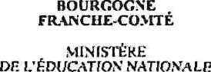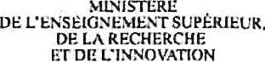

A COMPLETER PAR L’ENFANT de plus de 18 ans

ATTESTATION SUR L'HONNEUR

Je soussigné(e)

NOM et Prénom de l'enfant : .......

Certifie sur l'honneur que je

Perçois depuis Ie ..............................

Ne perçois pas

Une allocation logement (ALS) ou une aide personnalisée au logement (APL) ou toute autre prestation familiale à mon nom

Fait à ........................, Ie ........................

Signature de l'enfant

